

**Protocolo para la Acreditación de los Cursos de Buenas Prácticas Clínicas**

**CONIS.UTIB.01.P.02**

**Unidad Técnica en Investigación Biomédica**

|  |  |  |
| --- | --- | --- |
| *Preparado Por:* | *Unidad Plataforma de Servicios* | *Ing. Kimberly Benavides González*  *MSc. Andrea Morera Lee* |
| *Validado Por:* | *Presidenta CONIS* | *Dra. Jacqueline Peraza* |
| *Revisado Por:* | *Unidad Planificación Institucional* | *Ing. Maynor Araya González* |
| *Aprobado Por:* | *Consejo Nacional de Investigación en Salud* |  |
| *Versión Nº: 1* | *Fecha de sesión:* | *Octubre 2020* |

# Introducción

# Este es un protocolo para acreditar los cursos de buenas prácticas clínicas el mismo consiste en cumplir los compromisos establecidos en la Ley 9234, sus reglamentos y reformas, así como acuerdos internacionales, relacionada con la investigación biomédica en seres humanos.

Las instituciones que impartirán las distintas modalidades de los cursos de buenas prácticas clínicas deberán cumplir con algunos de los siguientes requisitos de solicitud formal, mediante oficio, de autorización para impartir cursos, según lo estipulado en el formulario de solicitud aval de cursos de actualización de buenas prácticas en investigación biomédica y clínicas con detalle de la información que está aportando; programa detallado del curso que incluya tema con justificación, objetivos fundamentales para la actualización en buenas prácticas en investigación biomédica y clínicas, contenidos de refrescamiento y de actualización de los curso, duración y estrategia metodológica, sistemas de evaluación y especificación de la asistencia, docentes, especificación del certificado de aprovechamiento; lista de docentes que detalle nombre completo, profesión y especialidades, con distribución de las unidades o temas que impartirán; currículum vitae resumido de cada docente que demuestren la idoneidad para impartir las unidades y temáticas que se les asignen; formato de certificado de curso de aprovechamiento para los participantes; formato de nota o certificado para docentes y conferencistas; formato de reporte al CONIS de participantes que aprueban el curso.

# Objetivo

Garantizar el cumplimiento de los requisitos para la acreditación del curso de buenas prácticas clínicas según la Ley 9234.

# Productos

Producto Final:

* Instituciones con Curso de Buenas Prácticas Clínicas acreditados y debidamente inscritos en el Consejo Nacional de Investigación Biomédica según la normativa vigente.

# Alcance

Unidad Técnica de Investigación Biomédica.

# Definiciones

**Buenas Prácticas Clínicas:** Un estándar para el diseño, conducción, realización, monitoreo, auditoría, registro, análisis y reporte de estudios clínicos que proporciona una garantía de que los datos y los resultados reportados son creíbles y precisos y de que están protegidos los derechos, integridad y confidencialidad de los sujetos de estudio.

# Referencias

* Ley de Protección al Ciudadano del Exceso de Requisitos y Trámites Administrativos N°8220, sus reformas y su Reglamento Decreto 37045-MP-MEIC
* Ley Reguladora de Investigación Biomédica Ley N° 9234.
* Reglamento a la Ley Reguladora de Investigación Biomédica, Decreto Ejecutivo 39061-S.
* Reforma Reglamento a la Ley Reguladora de Investigación Biomédica Nº 39533-S

# Responsables

| **Código** | **Actividad** | **Unidad Organizativa Responsable** |
| --- | --- | --- |
| 8.1 | Recibir la Información de la solicitud | Unidad Técnica en Investigación Biomédica |
| 8.2 | Revisar la documentación | Unidad Técnica en Investigación Biomédica |
| 8.3 | Devolver la documentación | Unidad Técnica en Investigación Biomédica |
| 8.4 | Realizar informe del diseño curricular del curso | Unidad Técnica en Investigación Biomédica |
| 8.5 | Presentar el informe al Consejo Nacional de Investigación en Salud para su respectiva aprobación | Unidad Técnica en Investigación Biomédica |
| 8.6 | Solicitar a la identidad los documentos necesarios | Unidad Técnica en Investigación Biomédica |
| 8.7 | Notificar la resolución | Unidad Técnica en Investigación Biomédica |
| 8.8 | Registrar la información para la actualización de página web del Ministerio de Salud | Unidad Técnica en Investigación Biomédica |
| 8.9 | Archivar la documentación | Unidad Técnica en Investigación Biomédica |

# Protocolo

| **Código de Tarea** | **Nombre de la Tarea** | **Descripción  ¿Qué? ¿Cómo?** | **Responsable** | **Anexos** | **Observaciones** |
| --- | --- | --- | --- | --- | --- |
| 8.1 | Recibir la Información de la solicitud | El encargado de la unidad recibe la correspondencia mediante correo electrónico conis@misalud.go.cr o documentación en físico por medio de la Dirección de Atención al Cliente de los diferentes trámites del curso de buenas prácticas clínicas | Unidad Técnica en Investigación Biomédica |  | conis@misalud.go.cr |
| 8.2 | Revisar la documentación | Se verifica que la información contenida en el formulario de solicitud del curso de buenas prácticas clínicas. En caso que los documentos se encuentran completos pasar a la actividad 8.4 de lo contario pasar a la actividad 8.3. | Unidad Técnica en Investigación Biomédica | Anexo 1. [CONIS-Form 19 Solicitud aval curso de actualización en BPI](https://www.ministeriodesalud.go.cr/gestores_en_salud/conis/procedimientos_form_guias/conis__form_19_solicitud_aval_curso_actualizacion_bpi_v1.doc).  Anexo 2. [CONIS-Form 19.1 Hoja de cotejo solicitud curso de actualización en BPI](https://www.ministeriodesalud.go.cr/gestores_en_salud/conis/procedimientos_form_guias/conis_form_19_1_hoja_cotejo_solicitud_curso_actualizacion_bpi_v1.doc). |  |
| 8.3 | Devolver la documentación | Cuando los documentos se encuentren incompletos se envía correo electrónico a la entidad solicitante a fin de cumplir con lo establecido en la normativa.  De no ser presentado en 10 días hábiles se pasa a la actividad 8.9 | Unidad Técnica en Investigación Biomédica |  | Se realiza por medio de correo electrónico. |
| 8.4 | Realizar informe del diseño curricular del curso | Elaborar el informe del diseño curricular del curso para presentarlo al Consejo Nacional de Investigación en Salud. | Unidad Técnica en Investigación Biomédica | Anexo 3. Informe Curso Buenas Prácticas Clínicas para el CONIS |  |
| 8.5 | Presentar el informe al Consejo Nacional de Investigación en Salud para su respectiva aprobación. | Presentar el informe del diseño curricular del curso al Consejo Nacional de Investigación en Salud para su respectiva aprobación. En caso de ser rechazada la solicitud debe de pasar a la actividad 8.6 de lo contrario a la actividad 8.7 | Unidad Técnica en Investigación Biomédica |  |  |
| 8.6 | Solicitar a la identidad los documentos necesarios | Enviar un correo electrónico a la entidad solicitante indicando que el curso de buenas prácticas clínicas no fue aprobado se solicita subsanar los requerimientos que solicita el Consejo Nacional de Investigación en Salud. En caso que se requiera que la documentación la revise el Consejo pasar a la actividad 8.4 una vez completado lo requerido pasar a la actividad 8.7 | Unidad Técnica en Investigación Biomédica |  | Esperar el tiempo estipulado según normativa para que se cumpla lo solicitado y una vez completo se notifica. |
| 8.7 | Notificar la resolución | Una vez aprobada el acta del Consejo Nacional de Investigación en Salud, la secretaria de UTIB envía el acuerdo firme de acreditación a la institución solicitante. | Unidad Técnica en Investigación Biomédica |  | conis@misalud.go.cr |
| 8.8 | Registrar la información para la actualización de página web del Ministerio de Salud | Una vez aprobado el curso de buenas prácticas clínicas se incluye la institución en la base de datos que oferta el curso de buenas prácticas clínicas. | Unidad Técnica en Investigación Biomédica | Anexo 4. Base de Datos de Acreditación para el Curso Buenas Prácticas Clínicas | Se envía correo electrónico [soporte@misalud.go.cr](mailto:soporte@misalud.go.cr) para la debida actualización en la página web. |
| 8.9 | Archivar la documentación | La documentación se archiva según su ingreso (físico o virtual) | Unidad Técnica en Investigación Biomédica |  | La información consiste en expedientes digitales o físicos. |

# Indicadores de Gestión

* Porcentaje de entidades que cuentan con el Curso de Buenas Prácticas Clínicas por trimestre:

|  |  |
| --- | --- |
| Número de entidades Acreditadas para el Curso de Buenas Prácticas Clínicas | x 100 |
| Total de las solicitudes de Buenas Prácticas Clínicas recibidas |

# Diagrama de flujo

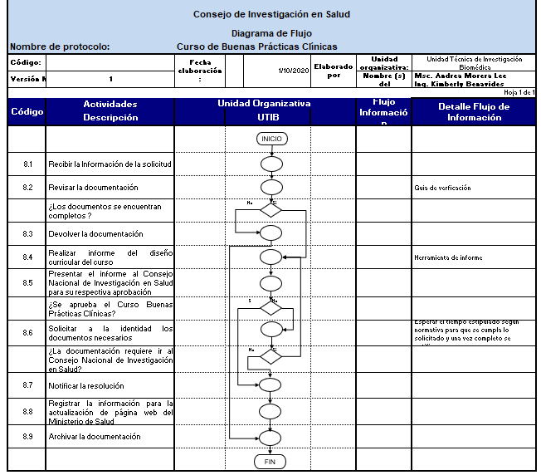

# Anexos

**Anexo 1:** [**CONIS-Form 19 Solicitud aval curso de actualización en BPI**](https://www.ministeriodesalud.go.cr/gestores_en_salud/conis/procedimientos_form_guias/conis__form_19_solicitud_aval_curso_actualizacion_bpi_v1.doc)

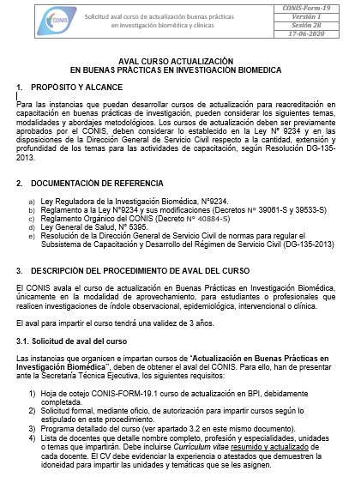

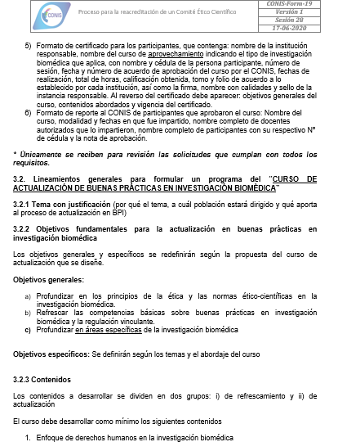

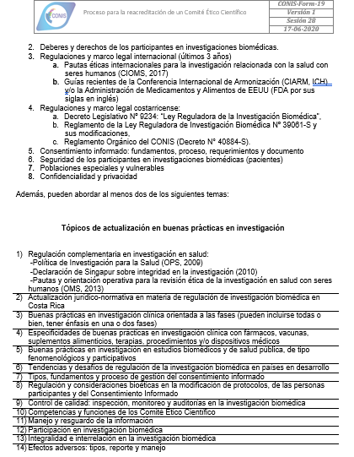

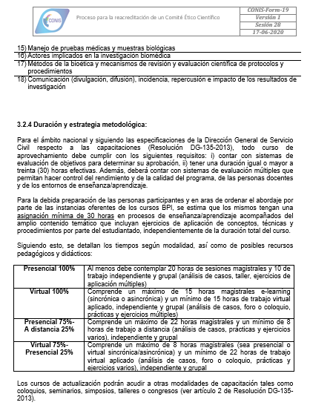

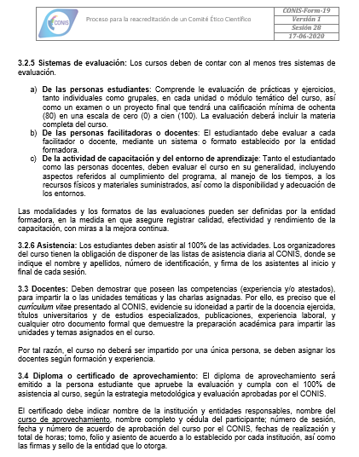

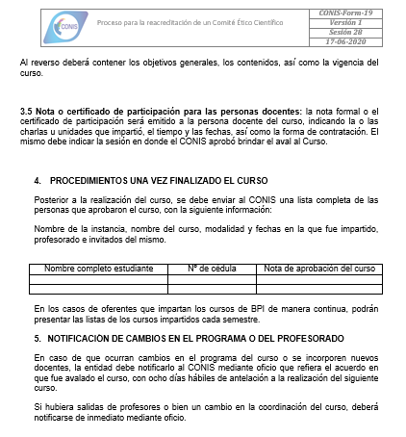

Anexo 2: Conis Form 19.1 Hoja Cotejo Solicitud Curso

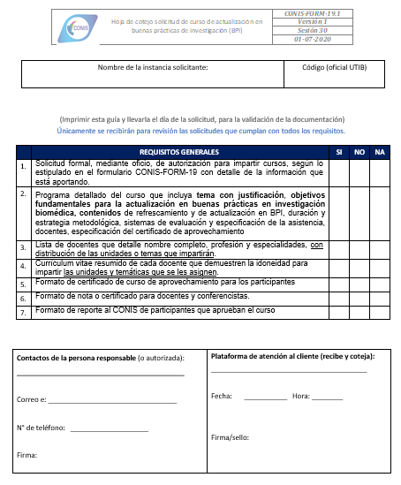

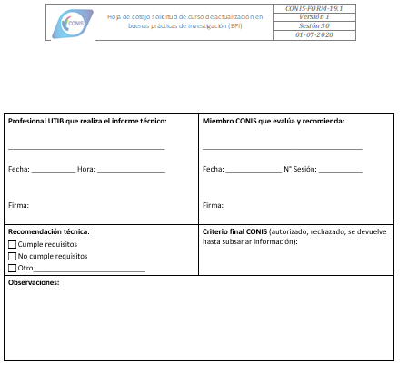

Anexo 3: Informe Curso Buenas Prácticas Clínicas para el CONIS

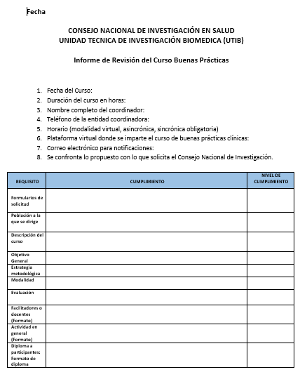

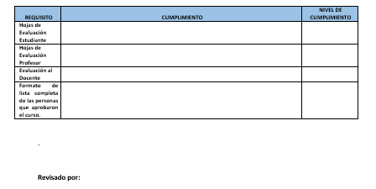

Anexo 4: Base de Datos de Acreditación para el Curso Buenas Prácticas Clínicas

